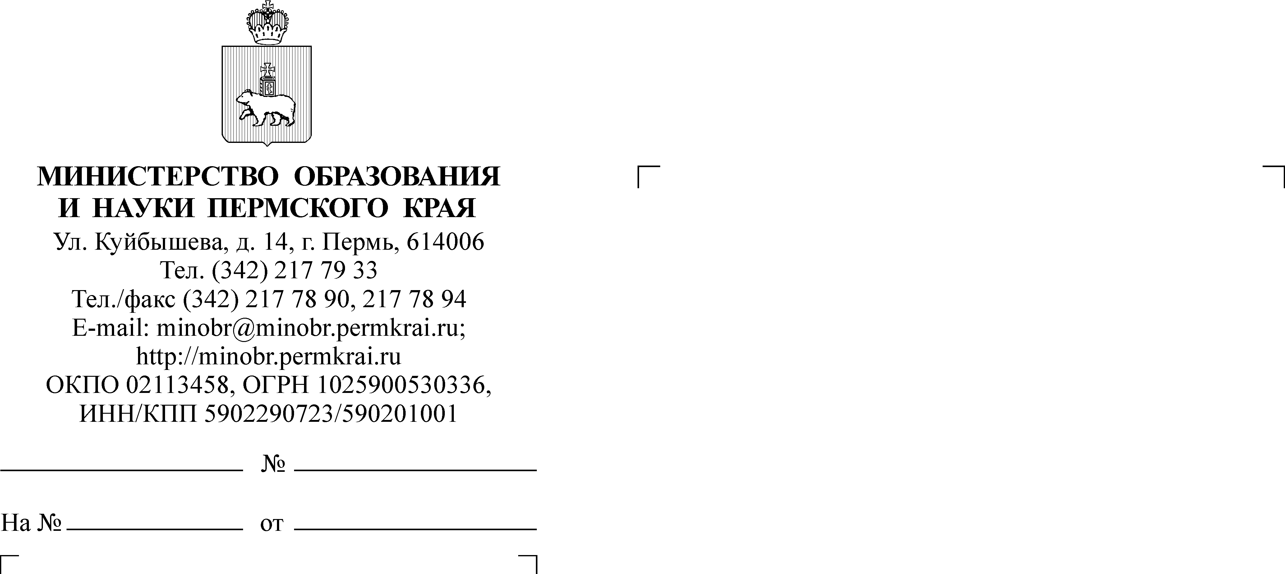

Руководителям
органов управления образованием администраций муниципальных районов (городских округов) Пермского края

16.09.2016
СЭД-26-01-35-1489
О направлении информации

Уважаемые коллеги!

В связи со вступлением в силу с 1 сентября 2016 года изменений Порядка проведения государственной итоговой аттестации по образовательным программам основного общего образования, утвержденных приказом Министерства образования и науки Российской Федерации от 7 июля 2015 г. №692 (прилагается), направляем разъяснительную информацию о проведении государственной итоговой аттестации по образовательным программам основного общего образования (далее – ГИА-9) в 2017 году.
Условием получения обучающимися аттестата об основном общем образовании в 2016-2017 учебном году будет являться успешное прохождение ГИА-9 по четырем учебным предметам: математике, русскому языку и двум предметам по выбору обучающегося.
При этом, обучающиеся с ограниченными возможностями здоровья, обучающиеся дети-инвалиды и инвалиды имеют право сократить количество сдаваемых предметов до двух экзаменов по математике и русскому языку.
Выбранные обучающимся учебные предметы указываются в заявлении
на участие в ГИА-9, которое подается в образовательную организацию до 1 марта.
Изменение (дополнение) перечня предметов ГИА-9 возможно только при наличии уважительной причины, подтвержденной документально. В этом случае обучающийся подает заявление для рассмотрения в государственную экзаменационную комиссию Пермского края не позднее чем за месяц до начала проведения экзаменов.
В случае получения обучающимися не более чем по двум предметам
(из числа обязательных и предметов по выбору) неудовлетворительных результатов ГИА-9 в основной период, они будут повторно допущены к сдаче ГИА-9 по этим предметам в резервные дни этого периода.
Обучающимся, не прошедшим ГИА-9 или получившим на ГИА-9 неудовлетворительные результаты более чем по двум обязательным учебным предметам, либо получившим повторно неудовлетворительный результат
по одному из этих предметов на ГИА-9 в резервные дни основного периода, будет предоставлено право повторно сдать экзамены не раннее 1 сентября 2017 г.
Прошу вышеуказанную информацию довести до сведения всех заинтересованных лиц и обеспечить содействие педагогических коллективов образовательных организаций в оказании помощи обучающимся по выбору предметов ГИА-9.
Приложение: на 3 л.

Заместитель министра Л.С.Сидорова
М.И.Батуева
(342) 217 79 49

